EL SISTEMA SOLAR
Enllaç vídeo: https://www.youtube.com/watch?v=vQIsQK4m7Qk&ab_channel=EuropeanSpaceAgency%2CESA
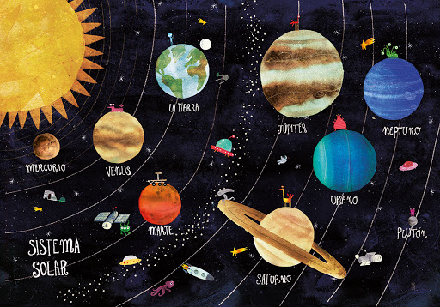

1. Preguntes per preparar pel dia de la videotrucada (Dilluns, 26 d’octubre de 2020):
-Quants planetes formen el sistema solar?
-Quin és el planeta més petit del sistema solar?
-Quin és el planeta més gran de sistema solar?
-Quan triga la Terra en fer una volta sobre ella mateixa?
-Selecciona una opció. El Sol és una estrella / El Sol és un planeta.
-Quin és el satèl·lit de la Terra?

Bona feina!!


